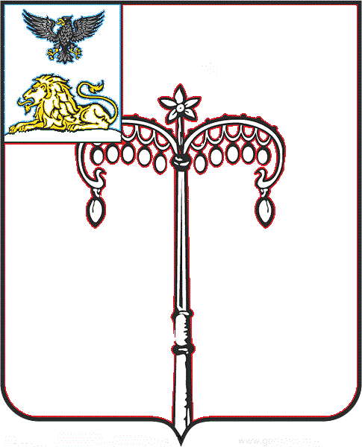
КРАСНОГВАРДЕЙСКИЙ РАЙОН

ЗЕМСКОЕ СОБРАНИЕ
НИКИТОВСКОГО СЕЛЬСКОГО ПОСЕЛЕНИЯ
МУНИЦИПАЛЬНОГО РАЙОНА «КРАСНОГВАРДЕЙСКИЙ РАЙОН» БЕЛГОРОДСКОЙ ОБЛАСТИ ПЯТОГО СОЗЫВА
Двадцатое заседание

РЕШЕНИЕ

Никитовка
«19» ноября 2024 г. № 5

О назначении публичных слушаний по проекту решения земского собрания Никитовского сельского поселения «О бюджете Никитовского сельского поселения на 2025 год и плановый период 2026 – 2027 годов»

В соответствии с Федеральным законом от 06 октября 2003 года № 131-ФЗ «Об общих принципах организации местного самоуправления в Российской Федерации», решением земского собрания Никитовского сельского поселения от 01 февраля 2018 года № 5 «О Порядке организации и проведения публичных слушаний на территории Никитовского сельского поселения муниципального района «Красногвардейский район» Белгородской области», земское собрание Никитовского сельского поселения р е ш и л о:
1. Назначить на 23 декабря 2024 года в 10-00 часов в зале заседаний земского собрания Никитовского сельского поселения публичные слушания по проекту решения земского собрания Никитовского сельского поселения муниципального района «Красногвардейский район» Белгородской области «О бюджете Никитовского сельского поселения на 2025 год и плановый период 2026 – 2027 годов».
2. Назначить председательствующим на публичных слушаниях Багринцева Александра Владимировича – главу Никитовского сельского поселения.
3. Сформировать рабочую группу по организации проведения публичных слушаний в составе:
Боднарашек Андрей Танасьевич – депутат земского собрания Никитовского сельского поселения;
Середа Елена Леонидовна – депутат земского собрания Никитовского сельского поселения;
Курганская Светлана Алексеевна – депутат земского собрания Никитовского сельского поселения.
4. Опубликовать настоящее решение, проект решения земского собрания Никитовского сельского поселения муниципального района «Красногвардейский район» Белгородской области «О бюджете Никитовского сельского поселения на 2025 год и плановый период 2026 – 2027 годов», Порядок организации и проведения публичных слушаний путем размещения на сайте Никитовского сельского поселения https://nikitovskoe-r31.gosweb.gosuslugi.ru/, вывешивания в общедоступных местах Никитовского сельского поселения.
5. Заявки о своем участии в публичных слушаниях, замечания и предложения по проекту решения земского собрания «О бюджете Никитовского сельского поселения на 2025 год и плановый период 2026 – 2027 годов» направить в письменном виде до 18 декабря 2024 года по адресу: село Никитовка, улица Советская, дом 7 Б. Справки по телефону: 8(47 247) 7-71-82 .

Глава Никитовского сельского поселения А. В. Багринцев

